**Текля Романова (Tekla)**

21 октября 1795 г – крещение (НИАБ 136-13-894, лист 25об, №45/1795-р (ориг)).

**НИАБ 136-13-894:** Лист 25об. **Метрическая запись №45/1795-р (ориг).**

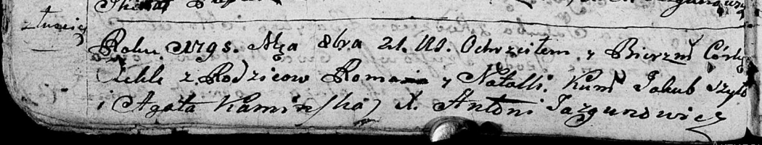

Дедиловичская Покровская церковь. 21 октября 1795 года. Метрическая запись о крещении.

Tekla – дочь родителей с деревни Лустичи.

Roman – отец.

Natalla – мать.

Szyło Jakub - кум.

Kaminska Agata - кума.

Jazgunowicz Antoni – ксёндз.